**2022-2023年华南师范大学成长营**

**“医”启成长静态网站策划方案**

**构思负责人：罗进一**

**举办单位：华南师范大学成长营**

**资助单位：广州市妇女儿童福利会**

**项目时间：2023年1月1日至2023年6月30日**

**目录**

**一、网站建设需求 1**

（一） 外部需求 1

（二） 内部需求（次要） 1

（三） 基本要求 1

**二、 网站定位 1**

**三、 网站用户类型 1**

**四、 网站风格 2**

（一）页面  2

（二）颜色  2

**五、网站设计原则  2**

1.易用性  2

2.高效性  2

3.可扩展性  2

4.安全稳定性  2

**六、网站框架图 2**

（一）首页  3

（二）团队概况  3

（三）公益项目 3

（四） 最新动态 4

（五） 志愿有你 4

（六） 捐助有你 4

（七） 信息透明 4

**七、网站功能要求  4**

1.资讯管理要求  4

2.新闻动态管理要求  5

3.项目展示的管理要求  5

4.网站维护管理要求 5

5.网站访问统计要求 5

**附录：参考网站 6**

**2022-2023年华南师范大学成长营**

**“医”启成长静态网站策划方案**

**一、网站建设需求**

1. **外部需求**

1.对外宣传，用于外部的宣传。

2.协助提供产品服务。

1. **内部需求（次要）**

1.用于人员管理，减轻人力成本。

1. **基本要求**

1.网站语言版本：中文版。

2.网站技术类型：初期只需静态即可，后期希望可以达到动态水准。

1. **网站定位**

1.以志愿服务为中心，传递温暖与人文关怀。

2.以团队宣传和协助提供产品服务为导向。

3.结构清晰，层次分明。

1. **网站用户类型**

1.网站管理员。

2.访问浏览用户：可以对网站上的信息进行浏览、下载。

1. **网站风格**

**（一）页面**

风格要有现代感、新意、体现志愿服务和病房教育特点；强调时尚、但要求协调、页面流畅，不可以给用户凌乱的感觉、保证浏览者在较短时间内看到想看到的内容；注重页面和banner、flash和图片的协调；合理安排首页的信息，避免信息过多分不清主次，造成信息冗余。

**（二）颜色**

1.主色调为绿色（暂定），色彩、网页美术设计要与团队形象一致，符合CI规范；

2.页面要求精致，通过页面体现技术实力和数据权威；

3.搭配图片、banner、flash等装饰，使得页面有灵活性。

**五、网站设计原则**

在网站的设计和开发过程中，需要遵循以下原则：

1.易用性

系统设计制作使用的技术对使用者的专业技能没有特殊要求，方便个人和客户的使用。

2.高效性

网站页面的设计简洁、美观，尽可能地提高浏览速度，突出主要信息。导航系统在层次清晰的同时方便浏览者对相关信息和服务的访问。

3.可扩展性

为保证团队未来发展的需要，同时兼顾系统建设的阶段性，尽量减少模块间的连动设计，便于今后系统扩展与升级。

4.安全稳定性

在充分考虑网站功能的同时，应格外重视网站的安全和稳定性。

**六、网站框架图**

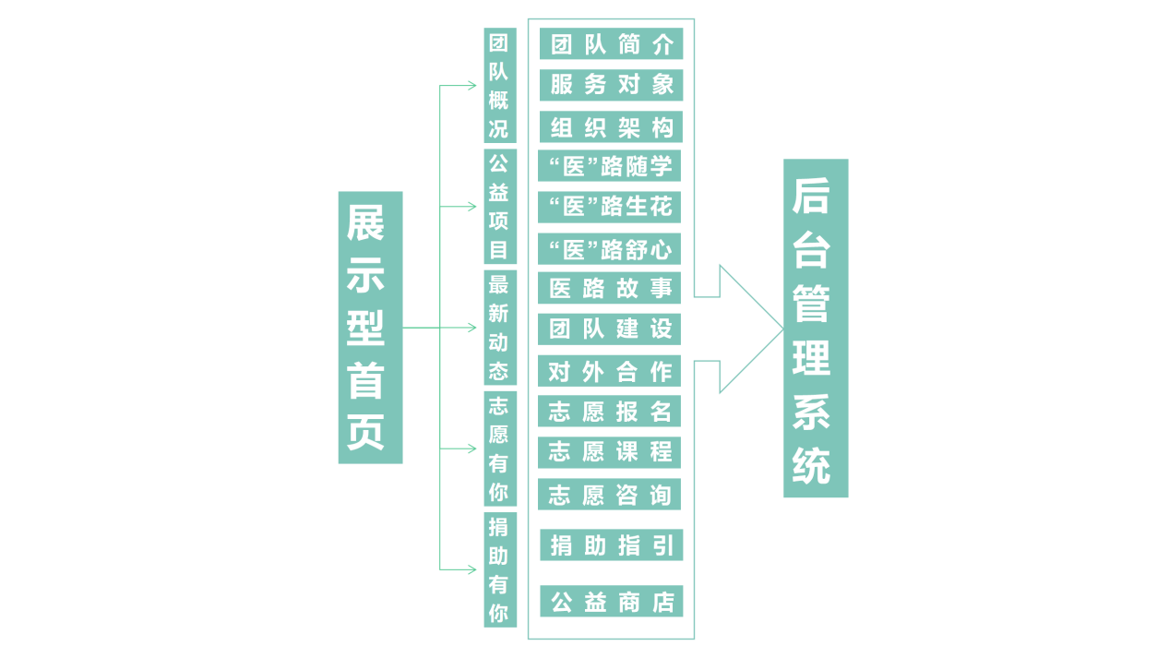

分类内容如下：

**（一）首页**

运用图片、Flash、视频短片形式设计与众不同的首页及内页风格。使网站在能够提供给访问者最需要的信息之外还能拥有赏心悦目的感觉。使整个网站最终拥有可观性和实用性的特点。

**（二）团队概况**

1.团队简介

主要介绍团队背景、使命愿景、服务内容、获得荣誉、服务范围、联系方式等。让访问者能够在网上直接了解团队的基本状况，便于树立团队形象，打造品牌力量。

2.服务对象

主要介绍团队的服务对象，让访问者能够在网上了解公司曾经的服务对象，增强访问者的好感及信任感。

3.组织架构

介绍团队的组织架构

**（三）公益项目**

1.“医”路随学

一对一陪伴式教学（具体内容待确定）。

2.“医”路生花

生命教育（具体内容待确定）。

3.“医”路舒心

心理服务（具体内容待确定）。

1. **最新动态**

1.医路故事

用来发和服务相关的通讯稿

2.团队建设

用来发和团队相关的通讯稿

3.对外合作

用来讲合作情况

1. **志愿有你**
2. 志愿报名

志愿者报名参加我们活动的途径。

1. 志愿课程

用来放培训视频，以及志愿者考核。

1. 志愿咨询

放一些服务过程中常见问题的回复。

1. **捐助有你**
2. 捐助指引

用来放捐助指引相关文章。

1. 公益商店

需要可以关联到淘宝店铺。

1. 信息透明

这部分待定，有点不确定是否需要。

**七、网站功能要求**

1.资讯管理要求

主要是网站内容的编辑：通过系统编辑器来编辑相应频道的文字和图片内容。网站系统管理员通过一个类似WORD的编辑器就可以对网站的所有内容进行编辑了，编辑的内容包括文字、表格、图片、动画和多媒体文件等。

2.新闻动态管理要求

具体包括以下功能：

新闻的类别管理：新闻管理系统可以设置多个新闻类别的管理，网站系统管理员可以添加或删减新闻类别。

新闻内容的增加、编辑、审批、修改、删除：在网站后台提供一个类似WORD的编辑器，可以编辑和修改新闻，可以实现图文混排，其中图片为嵌入式。 上传的图片可自动调整为网上方便浏览的尺寸和可供下载的尺寸，并自动归入图片库。新闻查询功能：可按发布时间段、发布内容关键字进行查询。新闻的自动分页功能，通过插入分页符号即可以实现新闻的自动分页功能。

3.项目展示的管理要求

项目的管理：能够添加类别，并进行子类别的管理与操作。

内容发布：在发布过程中，能够上传图像，能够进行图文混合编排等各项操作。对于已经发布的项目，能够进行查看、修改、删除、设定优先级的操作。

4.网站维护管理要求

网站维护：可以实现网站内容的备份和系统优化，出于网站内容的安全考虑，可以定时将网站内容备份到本地电脑或网站空间，保证网站的安全可靠；同时系统优化功能可以提高网站的运行和浏览速度。

5.网站访问统计要求

系统进行各种形式的统计，例如频道访问的统计等。能够高速有效地得出一系列有关访问量方面的数据。

华南师范大学成长营

二〇二三年一月十八日

**附录：参考网站**

1. 上海杉树公益基金会官网

<http://www.cedarcharity.org/index.php/Home/Page/index/id/42/n/4.html>

1. 广州市金丝带特殊儿童家长互助中心官网

<http://www.jiazhanghui.org.cn/>

1. 蓝信封留守儿童关爱中心官网

<http://www.lanxinfeng.org/about/structure/>